Міністерство освіти і науки, молоді та спорту України

Національний авіаційний університет

Факультет кібербезпеки та комп’ютерної програмної інженерії

Лабораторна робота №3

з дисципліни: «Методи та системи штучного інтелекту»

за темою : «Дослідження реалізації числових обрахувань у visual prolog»

Варіант 2

Виконав:

Студент УС-411

Дзиговський В.І.

Київ 2021

Лабораторна робота №3

Мета – вивчити методи організації рекурсивних числових обрахувань у Visual Prolog.

Хід роботи

Запит для выводу таблиці чоловіків з іменем Іван:

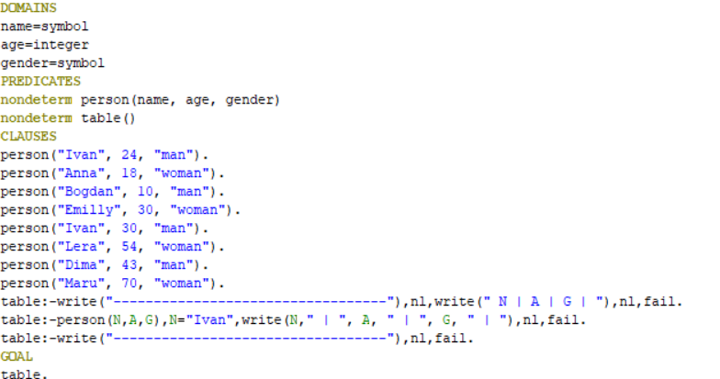

Результат:

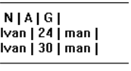

Запит для виводу таблиці квадратів чисел ряду Sum = 12 + 22 + …+ n2:

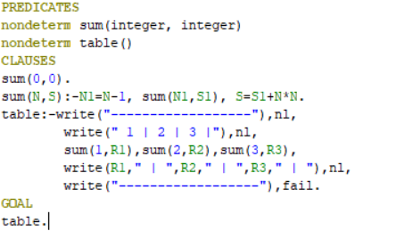

Результат:

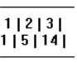

Висновки: було вивчено методи організації рекурсивних числових обрахувань у Visual Prolog.